Оглавление
1. Пример бизнеса: Telegram-бот для модерации контента 1
1.1 Цель и задачи бизнеса 2
1.2 ЦА 2
1.2 Качество услуги 2
1.3 Риски 2
2 Точка безубыточности 8
2.1 Ограничения 8
2.2 Входные данные 8
2.3 Вычисления 9
2.4 Результат анализа точки безубыточности 9
3 Дерево принятия решений Проблемы: Выбор технологии обучения 11
3.1 Технологии 11
3.2 Пояснение 11
3.3 Критерии выбора 13
3.4 Результаты анализа дерева принятия решений 13
Линейное программирование 13
Основные термины 13
Общее описание 14
Управляющие переменные 14
Ограничения: 14
Выбор целевой функции 15
Формирование математической модели и подбор метода решения 16
Запуск 21
Содержательно математический анализ 21

1. Пример бизнеса: Telegram-бот для модерации контента
Предположим, что у нас есть бизнес по предоставлению услуг модерации и фильтрации контента в Telegram-группах и каналах с помощью бота, который автоматически классифицирует сообщения как рекламные,спам и прочие нежелательные или нерекламные, не спам и желательные. Для клиентов btc делаем в формате расширения для браузера, а для клиентов btb делаем телеграмм бота.

1.1 Цель и задачи бизнеса
Цель:
Максимизация дохода от продажи подписок на использование бота и минимизация затрат на поддержку и улучшение работы Telegram-бота. Предоставление пользователям простого и эффективного инструмента для борьбы с навязчивой рекламой в интернете и модерирования чатов
Задачи:
- Определить оптимальное количество групп, в которых может работать бот, исходя из ресурсов (серверов, машинного обучения и др.) с точки зрения технических возможностей.
- Снизить долю ошибок (как ложных срабатываний, так и пропуска рекламы) для повышения удовлетворенности клиентов.
- Определить оптимальную цену за подписку для клиентов (NPS, CSAT, Retention rate)

1.2 ЦА
- Целевая аудитория (ЦА):
  - Владельцы Telegram-групп и каналов, которые хотят автоматизировать модерацию контента.
  - B2C клиенты, использующие расширение для браузера для фильтрации контента.

1.2 Качество услуги
Оценка качества услуги: - Количество ложных положительных и отрицательных срабатываний. - T - точность классификации (доля правильных срабатываний) - Оценка опыта использования пользователями - Методики измерения: - NPS (Net Promoter Score): Опросы пользователей о вероятности рекомендации сервиса. - CSAT (Customer Satisfaction Score): Оценка удовлетворенности через анкеты. - Retention rate: Анализ удержания пользователей через метрики использования.

1.3 Риски
Внутренние риски: - Технические: Сбой серверов, низкая производительность алгоритмов, высокая доля ошибок классификации, сбои в работе телеграмм. - Вероятность: Высокая - Влияние: Высокое - Меры: Резервные серверы, оптимизация алгоритмов. - Финансовые: Недооценка затрат, неправильное ценообразование, расходы на обновление. - Вероятность: Среднее - Влияние: Среднее - Меры: Регулярный финансовый аудит.
Внешние риски:
- Рыночные: Появление конкурентов, изменение потребностей клиентов, зависимость от Telegram.
- Юридические: Изменение правил модерации и конфиденциальности, проблемы с авторским правом.
- Риски масштабирования: Нагрузка на серверы, проблемы с поддержкой.
- Риски безопасности: Утечка данных, кибератаки, DDOS.
- Риски взаимодействия Telegram с властями: Блокировка Telegram, сотрудничество Telegram с властями. ### 1.4 Техническое описание

1.4.1. Загрузка данных
- Данные представляют собой файлы JSON с текстами рекламных и нерекламных сообщений.
- Сообщения извлекаются из структур файлов и подготавливаются для дальнейшей обработки.

1.4.2 Предобработка данных
- Очистка текста от ненужных символов (переносов строк, перенос строки, форматирование и т.д.).
- Выделение текста из json экспорта истории чата.

1.4.3. Формирование выборок
- Каждому сообщению присваивается метка:
  - 1 — рекламное сообщение.
  - 0 — нерекламное сообщение.
- Объединение данных в единый набор для обучения и тестирования.

1.4.4. Разделение данных
- Обучающая выборка: используется для тренировки моделей.
- Тестовая выборка: применяется для проверки точности классификации (и подбора гиперпараметров) .

1.4.5. Очистка данных
- Удаление стоп слов, лемматизация (nltk)

1.4.6. Векторизация текста
- Преобразование текста в числовой вид с помощью TF-IDF (term frequency–inverse document frequency).

1.4.7. Балансировка данных
- Для борьбы с дисбалансом между рекламными и нерекламными сообщениями применяется метод SMOTE(Synthetic Minority Over-sampling Technique).

1.4.8. Модель машинного обучения

Случайный лес:
- Построен на ансамбле независимых друг от друга деревьев решений (предсказателей), обучаемых на случайных подвыборках данных с разными признаками.
- Для предотвращения переобучения используется ограничение на глубину деревьев.
- Устойчив к шуму и дисбалансу данных благодаря bagging-методу(независимое обучение нескольких моделей по случайным данным с последующим объединением данных). [[decision_tree_limited_depth.svg]]
На изображении показано начало одного из 195 деревьев. Каждый узел в дереве — это точка принятия решения:
- Внутренние узлы: Это условия для разбиения данных.
- Листья: Конечные узлы, которые содержат прогнозируемые значения или классы.
Попробуем расшифровать данные из одного листа
- ольга бузова <= 0.115: Это условие для разбиения данных (частота упоминания фразы или слова посте).
  - Если значение признака ольга бузова меньше или равно 0.115, данные идут в левую ветвь.
  - Иначе — в правую ветвь.
- gini = 0.29: Это значение критерия Джини (Gini impurity).
  - Оно измеряет степень неоднородности (импурности) классов в узле.
  - Диапазон: от 0 (полностью однородный узел, все объекты принадлежат к одному классу) до 1 (максимальная неопределённость для двух классов).
- samples = 1.4%: Процент данных (от общего числа выборки), которые попали в этот узел.
- value = [0.986, 0.013]: Количество объектов в каждом классе.
  - Например, 0.986 — относительная доля объектов класса 1, а 0.013 — класса 2.

1.4.9. Оценка качества моделей
- Метрики:
  - Точность (accuracy).
  - Отчет классификации (classification report).
  - Матрица ошибок (confusion matrix).
  - roc_auc_score

** 1.4.10 Архитектура**
Архитектура может быть адаптирована в зависимости от объема данных, частоты обработки и других требований проекта.

1.4.10.1 Сбор данных
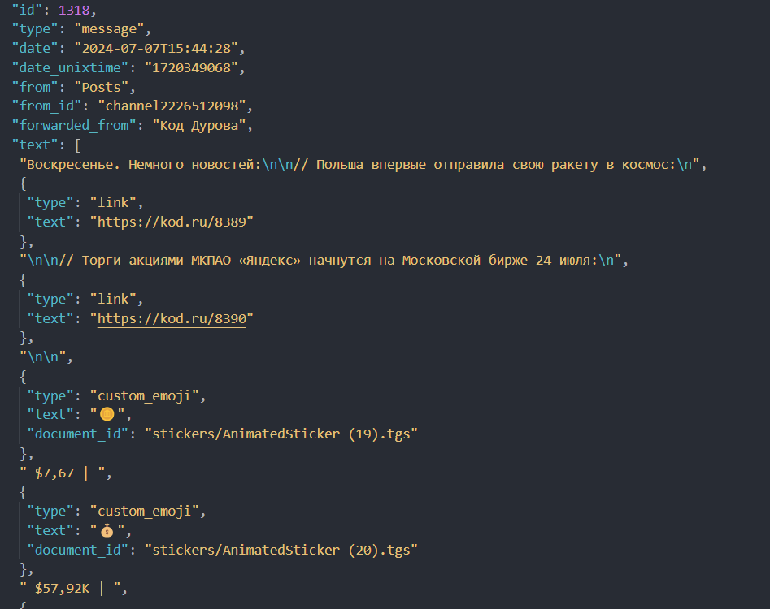
Для телеграм бота(btb) - Источник данных: Встроенная выгрузка данных из desktop клиента телеграмм в формате json.

1.4.10.2 Предобработка текста
- Очистка текста: Удаление стоп-слов, токенизация, лемматизация (использование библиотек, таких как NLTK, spaCy).
- Векторизация текста: TF-IDF или другие методы представления текста (например, word embeddings — Word2Vec, FastText и т.д.).

1.4.10.3 Модель машинного обучения
- Модель случайного леса

1.4.10.4 Обработка запросов
- FAST API:
  - Сервер, который принимает сообщения и возвращает вероятность рекламы (например, FastAPI, Flask).
  - Эндпоинты:
    - POST /classify — классификация одного сообщения.

1.4.10.5 Хранение и управление данными
- База данных:
  - NoSQL (MongoDB) или SQL (PostgreSQL) для хранения:
    - Сессии аутентификации (JSON Web Tokens)
      - Схема использования JWT:
        - Генерация токенов сервером при аутентификации.
        - Передача токенов клиенту для последующих запросов.
        - Проверка токенов на сервере для авторизации действий.
    - Результатов классификации (рекламное/нерекламное сообщение).
- Файловое хранилище (например, Yandex cloud S3): Для хранения логов, обученных моделей, словарей.

1.4.10.6 Фильтрация сообщений
Для телеграмм бота(btb) - Модуль фильтрации: - Получает классифицированные сообщения. - Предоставляет возможность: - Удаления/скрытия рекламных сообщений. - Отправки их в отдельный чат/ запись в лог.
Для расширения(btc) - Модуль фильтрации: - Получает классифицированные сообщения. - Скрывает рекламные сообщения на веб-страницах.

1.4.10.7 Обучение и дообучение модели
- Периодическое обновление модели:
  - Сбор отчетов об ошибках классификации и тестировщиков.
  - Дообучение модели на новых данных.
- Модуль тестирования:
  - Проверка эффективности новых моделей на реальных данных (по отзывам пользователей и по отчету тестировщика).
  - Процесс тестирования:
    - Сравнение результатов с предыдущими версиями.
    - Оценка улучшений через метрики точности и отзывов.

1.4.10.8 Визуализация и мониторинг
- Панель администратора:
  - Веб-интерфейс для мониторинга работы системы.
  - Метрики классификации (accuracy, precision, recall, F1-score).
  - История запросов.
- Мониторинг и алерты:
  - Инструменты: Prometheus, Grafana.
  - Логи и алерты на ошибки или снижение производительности.

1.4.10.9 Варианты архитектуры развертывания
- Локальное развертывание:
  - Подходит для небольших экспериментов и разработки.
  - Инструменты: Docker, локальная база данных.
- Облачное развертывание:
  - Использование облачных платформ (aeza, yandex cloud, selectel) для масштабируемости.
  - Хранение данных в облачных сервисах.

2 Точка безубыточности

2.1 Ограничения

2.2 Входные данные
1. Ресурсы:
- Мощность сервера, электричество и интернет трафик.
- Мощность алгоритмов машинного обучения.
- Трудозатраты на поддержку и разработку бота.
2. Доходы:
- Стоимость подписки на модерацию контента: 89 рублей.
- Количество подписчиков (групп или каналов).
- Выручка = D = P * Q
- Прибыль = Profit = D − C
3. Затраты:
- Энергопотребление: 2.3 ватта на пользователя.
- Стоимость энергии: 7 рублей за кВтч.
- VC = $0.023×720×7=11.592$ рублей на 1 пользователя
- Cdev - затраты на разработку: 5000 рублей в месяц.
- Csupport - затраты на поддержку: 5000 рублей в месяц.
- Cmarketing - затраты на маркетинг: 5000 рублей в месяц.
- C = Cserver + Cdev + Csupport + Cmarketing
- Затраты на маркетинг и привлечение клиентов

2.3 Вычисления
- Формула для расчета точки безубыточности:
$$\text{Точка безубыточности \backslash (в пользователях\backslash )}=\frac{\text{TFC}}{\text{Price}-\text{VC}}$$
- где $TFC$ — общие фиксированные затраты, $Price$ — цена подписки на месяц, $VC$ — переменные затраты.
- Расчет затрат на сервер и электроэнергию (переменные затраты):
$$C_{\text{electricity}}=0.023×720×7=11.592\text{рублей на пользователя в месяц}$$
$$\text{AVC}=C_{\text{electricity}}=11.592\text{рублей на пользователя в месяц}$$
- Общие постоянные затраты (TFC):
$$\text{TFC}=C_{\text{dev}}+C_{\text{support}}+C_{\text{marketing}}=5000+5000+5000=15000\text{рублей в месяц}$$
- Точка безубыточности:
$$\text{Точка безубыточности}=\frac{\text{TFC}}{\text{Price}-\text{AVC}}=\frac{15000}{89-11.592}≈194\text{пользователей}$$

2.4 Результат анализа точки безубыточности
- Для достижения точки безубыточности необходимо иметь около 170 пользователей, оплачивающих подписку.
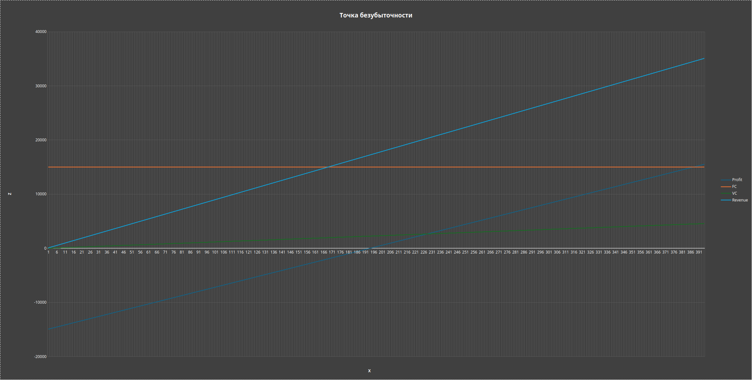

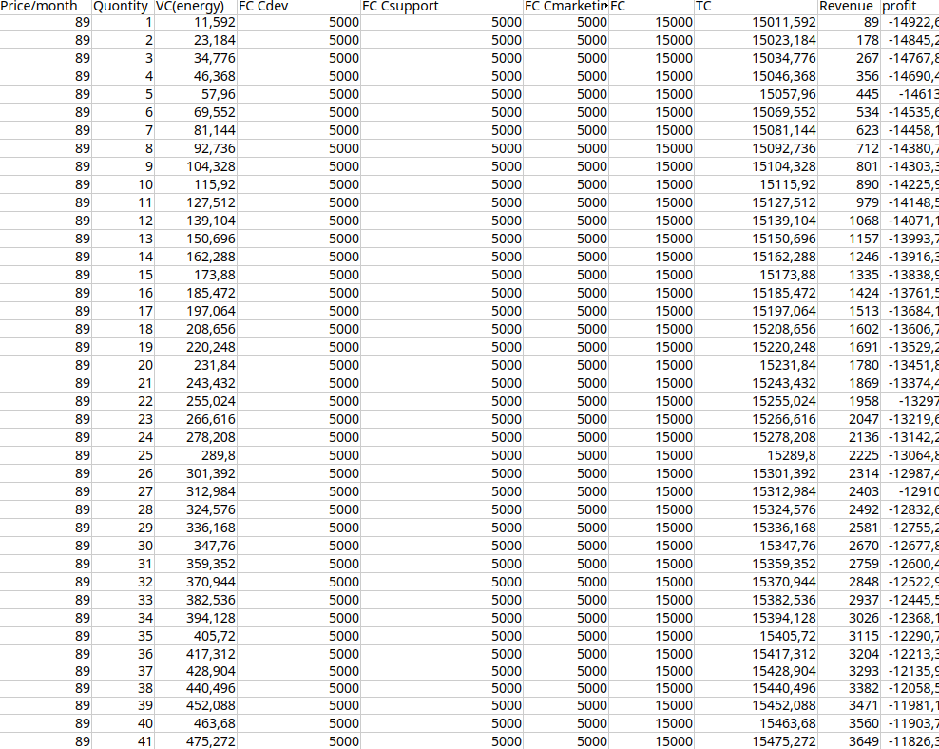

3 Дерево принятия решений Проблемы: Выбор технологии обучения

3.1 Технологии
В проекте рассматриваются к применению три основные модели машинного обучения: Случайный лес, Градиентный бустинг, и Нейронная сеть. Ниже описаны их особенности и подходы к обучению.

3.2 Пояснение

Случайный лес scikit-learn:
- Построен на ансамбле деревьев решений, обучаемых на случайных подвыборках данных.
- Гиперпараметры (количество деревьев, глубина, минимальное число образцов для разбиения и др.) оптимизируются с помощью Optuna (Оптимизация Байеса - поиск лучших параметров на основе исторических оценок точности).
- Для предотвращения переобучения используется ограничение на глубину деревьев.
- Устойчив к шуму и дисбалансу данных благодаря bagging-методу (независимое обучение нескольких моделей по случайным данным с последующим объединением данных).
- Достоинства:
  - Устойчив к шуму и дисбалансу данных (bagging).
  - Быстрое обучение и предсказание.
  - Легко интерпретировать важность признаков.
  - Не требует тщательной настройки гиперпараметров.
- Недостатки:
  - Может быть менее точен, чем градиентный бустинг или нейронные сети, особенно на сложных задачах.
  - Неэффективен для задач с большим количеством разреженных признаков.

Градиентный бустинг с помощью catboost:
- Достоинства:
  - Высокая точность на многих типах данных.
  - Эффективен для работы с категориальными признаками.
  - Устойчив к переобучению благодаря встроенным механизмам регуляризации.
  - Поддержка GPU ускорения (если пользуемся именно catboost).
- Недостатки:
  - Более длительное время обучения по сравнению со случайным лесом.
  - Сложнее интерпретировать, чем случайный лес.
  - Требует более тщательной настройки гиперпараметров.

Нейронная сеть с использованием TensorFlow:
- Достоинства:
  - Потенциально самая высокая точность, особенно на больших и сложных датасетах.
  - Хорошо работает с различными типами данных, включая текст, изображения и аудио.
  - Гибкая архитектура, позволяющая создавать специализированные решения.
- Недостатки:
  - Требует большого количества данных для обучения.
  - Очень ресурсоемкий, требуется мощное оборудование (GPU).
  - Длительное время обучения.
  - Сложная настройка и интерпретация.
  - Склонен к переобучению, если не применять методы регуляризации.

3.3 Критерии выбора
- Объем данных: Случайный лес и градиентный бустинг хорошо работают с умеренными объемами данных и не требует большого количества данных для обучения.
- Скорость обучения и требования к ресурсам: Random Forest и градиентный бустинг обеспечивает быстрое обучение и предсказание, что важно для оперативной обработки данных. Не требует мощного оборудования, в отличие от нейронных сетей.
- Интерпретируемость: Легко интерпретировать важность признаков в random forest и градиентном бустинге, что упрощает анализ результатов.
- Устойчивость к шуму: Random Forest устойчив к шуму и дисбалансу данных, что делает его подходящим для задач с неидеальными данными, в отличии от градиентного бустинга.

3.4 Результаты анализа дерева принятия решений
- Выбор модели: Random Forest
- Обоснование: Устойчивость к шуму, скорость обучения и предсказания, легкость интерпретации, и умеренные требования к ресурсам.
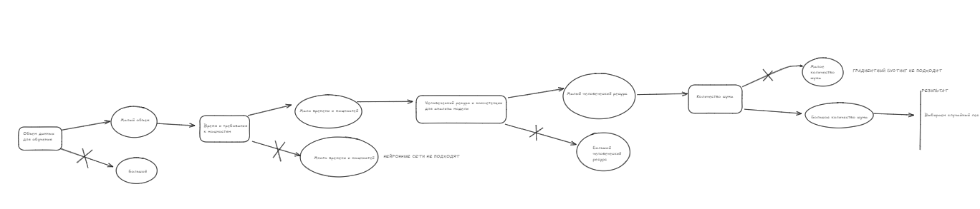

Линейное программирование

Основные термины
- Линейное программирование (ЛП): Математический метод оптимизации, используемый для нахождения наилучшего решения (например, максимальной прибыли или минимальных затрат) в математической модели, чьи требования представлены линейными отношениями.
- Целевая функция: Функция, которую необходимо минимизировать или максимизировать в задаче линейного программирования. В данном случае целевой функцией является минимизация стоимости серверов.
- Ограничения: Линейные равенства или неравенства, определяющие допустимые значения переменных. В данном случае ограничениями являются требуемое количество пользователей и максимальное энергопотребление.
- Переменные решения: Переменные, значения которых необходимо определить в процессе решения задачи линейного программирования. В данном случае это количество серверов каждого типа.
- Допустимая область: Область в пространстве переменных решения, которая удовлетворяет всем ограничениям. Она всегда представляет собой выпуклый многогранник.
- Оптимальное решение: Точка в допустимой области, в которой целевая функция достигает своего экстремального значения.
- CPU: Центральный процессор.
- FLOPS (Floating Point Operations Per Second): Количество операций с плавающей запятой в секунду, мера производительности процессора.
- Симплекс-метод: Один из основных алгоритмов решения задач линейного программирования.

Общее описание
Задача заключается в оптимизации конфигурации серверного кластера путем выбора оптимального количества серверов разных типов. Цель - минимизировать общую стоимость при обеспечении требуемой производительности и соблюдении ограничений по энергопотреблению.

Управляющие переменные
- $x$ - количество серверов первого типа (целое, неотрицательное)
- $y$ - количество серверов второго типа (целое, неотрицательное)

Ограничения:
Ресурсные ограничения:
- По производительности (обслуживание пользователей):
$$p_{1}x+p_{2}y≥users$$
users = 40 000
- По энергопотреблению:
$$e_{1}x+e_{2}y≤max_{c}onsumption$$
max_consumption = 8 000
Ограничения по экономическим показателям:
- По бюджету на закупку серверов:
$$c_{1}x+c_{2}y≤budget$$
budget = 3 000 000
- Неотрицательность переменных:
$$x≥0,y≥0$$
где:
- $p_{1},p_{2}$ - производительность (power) серверов каждого типа
- $e_{1},e_{2}$ - энергопотребление (consumption) серверов каждого типа
- $users$ - требуемое количество пользователей
- $max_{c}onsumption$ - максимальное допустимое энергопотребление

Выбор целевой функции
Целевая функция минимизирует общую стоимость серверов:
$$
f(x,y) = c_1x + c_2y
$$
где:
- $c_{1}$ - стоимость сервера первого типа
- $c_{2}$ - стоимость сервера второго типа
- $x,y$ - количество серверов каждого типа

Формирование математической модели и подбор метода решения

Оценка мощности сервера
$$
= F O C
$$
- $F$ — тактовая частота процессора (Hz),
- $O$ — количество операций с плавающей запятой за такт,
- $C$ — количество ядер процессора.
Так как я не имею богатый арсенал железок за пазухой, пришлось подключить фантазию и придумать оценку мощности. Бенчмарком выступал набор c i9-11900K. По моим “экспертным” оценкам, такой бенчмарк может обслуживать 1500 человек, при этом имеет оценку мощности (в FLOPS) равную 112. Далее подсчитали расчетную мощность остальных конфигов. Уже измеряемую в пользователях (для удобства 1 участник чата будет равен 1 пользователю расширения или участнику чата).

Основные компоненты

1. Входные данные конфигураций CPU серверов
CPU0 = {
"Intel Core i7-11700K": {"cost": 91500, "flops": 115.2, "power": 1542.86, "consumption": 287},
"Intel Core i9-11900K": {"cost": 102500, "flops": 112, "power": 1500, "consumption": 387},
}
CPU1 = {
"AMD Ryzen 5 5600X": {"cost": 91500, "flops": 88.8, "power": 1095.39, "consumption": 202},
"AMD Ryzen 7 5800X": {"cost": 94500, "flops": 121.6, "power": 1573.3, "consumption": 242},
}
CPU2 = {
"AMD Ryzen 5 5600X": {"cost": 91500, "flops": 88.8, "power": 1095.39, "consumption": 202},
"AMD Ryzen 9 5900X": {"cost": 104500, "flops": 177.6, "power": 2846.15, "consumption": 242},
}
- cost: Стоимость сервера (включая CPU и другие компоненты).
- flops: Производительность CPU (в флопсах).
- power: Максимальное количество пользователей, которое может обслужить один сервер.
- consumption: Энергопотребление сервера (в ваттах).
Эти данные используются для формирования ограничений и целевой функции в задаче линейного программирования.

2. Функция linear_programming_example
def linear_programming_example(users, CPU, max_consumptionS):
"""
Решает задачу линейного программирования и строит график.
"""
cpu_models = list(CPU.keys())
costs = [CPU[cpu]['cost'] for cpu in CPU]
powers = [CPU[cpu]['power'] for cpu in CPU]
consumptions = [CPU[cpu]['consumption'] for cpu in CPU]
budget = 3000000
c = costs
A = [
[-powers[0], -powers[1]],
[consumptions[0], consumptions[1]],
[costs[0], costs[1]]
]
b = [-users, max_consumption, budget]
bounds = [(0, None), (0, None)]
result = linprog(c, A_ub=A, b_ub=b, bounds=bounds, method='highs')
if result.success:
# Округляем решения до целых чисел в большую сторону
x_rounded = np.ceil(result.x[0])
y_rounded = np.ceil(result.x[1])
# ... (построение графика) ...
else:
print("Linear programming failed:", result.message)
Эта функция выполняет следующие действия:
- Формирует задачу линейного программирования:
- Целевая функция (c): Минимизация стоимости серверов: c = costs. Значение costs содержит стоимости серверов с различными CPU.
- Ограничения (A, b):
- Обслуживание заданного количества пользователей: -powers[0] * x - powers[1] * y <= -users. Здесь x и y - количество серверов с первым и вторым типом CPU, соответственно. powers содержит данные о максимальном количестве пользователей на сервер.
- Ограничение на максимальное энергопотребление: consumptions[0] * x + consumptions[1] * y <= max_consumption.
- Ограничение на бюджет: costs[0] * x + costs[1] * y <= 3000000.
- Границы переменных (bounds): Количество серверов не может быть отрицательным: x >= 0, y >= 0.
- Решает задачу линейного программирования:
linprog(c, A_ub=A, b_ub=b, bounds=bounds, method=‘highs’)
- linprog: Это функция из модуля scipy.optimize, предназначенная для решения задач линейного программирования. Она находит значения переменных, минимизирующих целевую функцию при заданных ограничениях.
- c: Это вектор коэффициентов целевой функции. В данном коде c = costs, то есть целевая функция имеет вид:
$$
c[0] * x[0] + c[1] * x[1] + … + c[n-1] * x[n-1]
$$
где x[i] - переменные решения (в данном случае - количество серверов i-го типа), а c[i] - коэффициенты (в данном случае - стоимости серверов i-го типа). Функция linprog минимизирует эту целевую функцию.
- A_ub=A: Это матрица коэффициентов ограничений-неравенств. A_ub означает “upper-bound”, то есть ограничения вида “меньше или равно”. В данном коде A - это матрица:
$$
A =
$$
- b_ub=b: Это вектор правых частей ограничений-неравенств. Он задает верхние границы для левых частей неравенств, определенных матрицей A_ub. В данном коде b = [-users, max_consumption, 3000000]. То есть, ограничения имеют вид:
$$
-powers[0] x[0] - powers[1] x[1] -users
$$
$$
consumptions[0] x[0] + consumptions[1] x[1] max_consumption
$$
$$
costs[0] x[0] + costs[1] x[1]
$$
Первое неравенство гарантирует, что общее количество обслуживаемых пользователей будет не меньше, чем users (обратите внимание на знак минуса, везде должен быть знак меньше или равно согласно ub upper-bound). Второе неравенство гарантирует, что общее энергопотребление не превысит max_consumption. Третье неравенство ограничивает общую стоимость серверов.
- bounds=bounds: Это ограничения на значения самих переменных. В данном коде bounds = [(0, None), (0, None)]. Это означает, что каждая переменная x[i] должна быть больше или равна нулю (0) и не имеет верхней границы (None). То есть количество серверов не может быть отрицательным. bounds задается в виде списка кортежей, где каждый кортеж соответствует одной переменной и содержит (нижнюю границу, верхнюю границу).
- method=‘highs’: Это строка, указывающая метод решения задачи. ‘highs’ выбирает один из современных солверов (решателей) из библиотеки HiGHS (High-performance software for linear optimization).
- result: Это объект, содержащий результаты решения задачи. Он включает в себя следующие атрибуты:
  - result.x: Вектор оптимальных значений переменных (в данном случае - оптимальное количество серверов каждого типа).
  - result.fun: Оптимальное значение целевой функции (в данном случае - минимальная стоимость серверов).
  - result.success: Булево значение, указывающее, было ли найдено оптимальное решение (True) или нет (False).

Запуск
# Параметры
users = 40000 # пользователей в моменте
max_consumption = 8000 # максимальная нагрузка на электросеть
# Запуск
linear_programming_example(users, CPU0, max_consumption)
linear_programming_example(users, CPU1, max_consumption)
linear_programming_example(users, CPU2, max_consumption)
Пример запускает оптимизацию для трех различных наборов процессоров (CPU0, CPU1, CPU2). Результаты выводятся в виде графиков, показывающих допустимую область и оптимальное решение.

Содержательно математический анализ
- Допустимая область определяется пересечением:
  - Области выше прямой требуемой производительности
  - Области ниже прямой ограничения энергопотребления
  - Области где количество серверов неотрицательное ($x≥0$ и $y≥0$) .
- Оптимальное решение:
  - Находится на границе допустимой области
  - Определяется методом линейного программирования
- Визуализация:
  - Строится график с допустимой областью (зеленая заливка)
  - Отображаются ограничения (красная и синяя линии)
  - Отмечается оптимальное решение (красная точка)
  - Добавляются подписи и легенда для наглядности
